Методическая разработка.
Развивающий планшет дидактических игр по сенсорному развитию для детей 2-4 лет « Я сам»
Ребенок получает представления об окружающем мире в процессе активной непроизвольной деятельности. Одним из самых эффективных средств сенсорного воспитания детей младшего дошкольного возраста является игра. Она способствует быстрому овладению знаниями, навыками и умениями, благодаря увлекательной форме усиливает познавательные возможности ребенка.
В процессе игры дети могут помогать друг другу, подсказывать, что способствует социализации. Развивающие планшеты содержат ряд игр по сенсорному развитию детей младшего дошкольного возраста (2-4 года). Данные игры формируют у детей элементарные понятия о сенсорных эталонах величины, цвета, ориентировки в пространстве , самостоятельности, социализации, а так же улучшают концентрацию внимания, моторику пальцев, развивают способность правильного зрительного восприятия окружающих предметов. Предложенные планшеты могут использовать педагоги дошкольного образования, а также родители, заинтересованные в полноценном развитии своего ребенка.
«Большой - маленький»
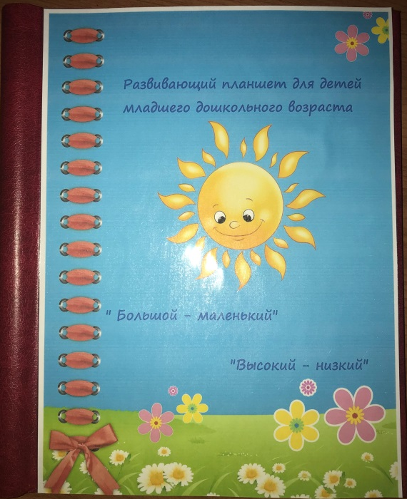
Цель: Учить различать и называть размеры предметов: большой, поменьше, маленький. Тренировать умение различать три медведя и называть цвета.

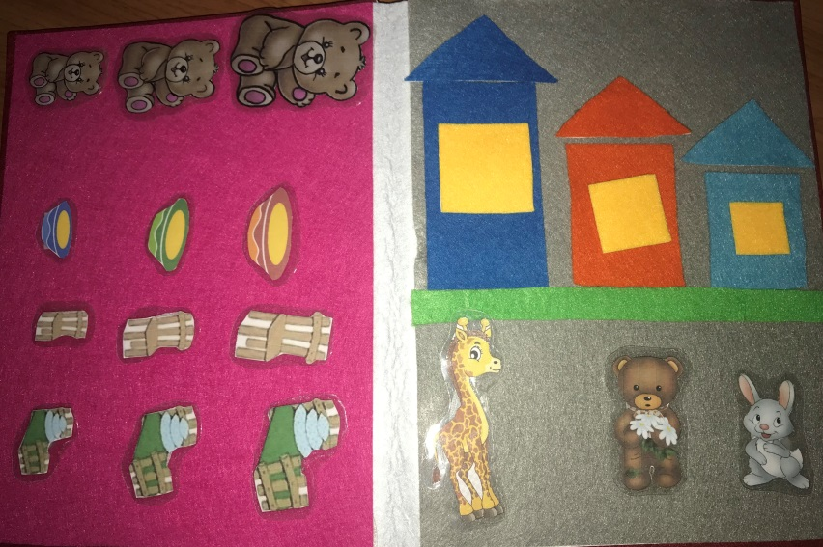

Для игры понадобится: планшет, фигурки трех медведей разного размера: большого, среднего и маленького; тарелки, кровати и стулья.
Помните сказку про трех медведей. Давайте пойдем к ним в гости. Взрослый привлекает внимание детей к планшету, где медведи расположены в ряд.
Как выдумаете, кто из них папа-медведь?
А почему вы так думаете?(потому что, он самый большой)
Где мама-медведица? Какая мама-медведица? (поменьше)
А где Мишутка? Какой он?(самый маленький)
Воспитатель предлагает детям еще раз показать самого большого медведя, медведя поменьше, самого маленького медведя, проговаривая размер.
А давайте сделаем медведям подарки. На столе лежат по три тарелочки, три стула, три кровати. Подумайте, что вы подарите папе-медведю. Почему?
Что подарите маме-медведице? Почему?
Что подарите Мишутке? Почему?
се свои действия дети проговаривают, тем самым запоминая размеры, развивают внимательность, речевую деятельность, память.

«Высокий – низкий»
Цель: Учить детей четко понимать и различать понятия «высокий», «низкий».
Формировать пространственное образное мышление. Закреплять геометрические фигуры: «Квадрат», «Прямоугольник», «Треугольник».
Наклеивать детали изображения в нужное место. Развивать речевое внимание, тонкие движения мелкой моторики.

Для игры понадобится планшет, фигурки : домки разных размеров, животные ( жираф, медведь и заяц).
Дети, подумайте, кто в коком домике живет? В каком домике живет жираф? В самом высоком домике. Почему вы так решили?
А в каком домике живет медвежонок ? Он живет в домике пониже. Почему? Теперь подумайте и скажите - какой домик подойдет для зайки ? Для зайки подойдет домик самый низкий. А почему?
(Можно детям предложить расставить по цветам крыши домов, разложить по размерам окна у домов).

«Помоги животным найти свой домик»
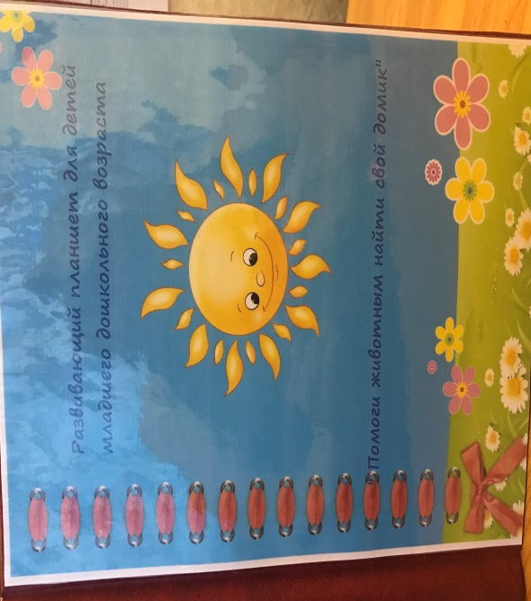
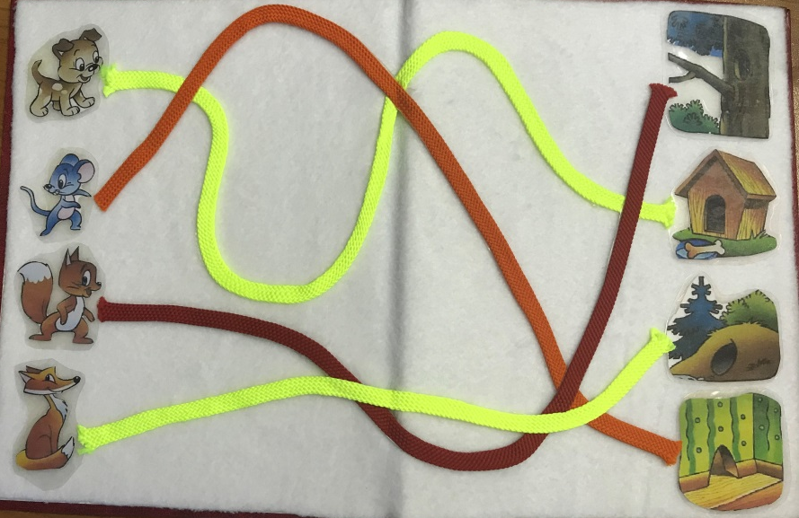
Цель: развитие способности соотносить животное с местообитанием, формирование представления о жизни в природе или рядом с человеком.

Для игры понадобится планшет с картинками животных и их жилище. Воспитатель предлагает воспитанникам рассмотреть карточки, изображающие зверей, птиц, рыбок, насекомых. Рассказать, какие бывают животные (дикие и домашние). Дикие звери и птицы обитают в природных условиях, не нуждаются в помощи человека, самостоятельно добывают пищу, делают логова и гнезда. А домашние питомцы не могут существовать без человеческой помощи, получают корм от хозяина, живут в построенном им жилище.
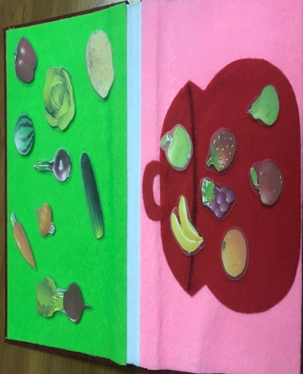
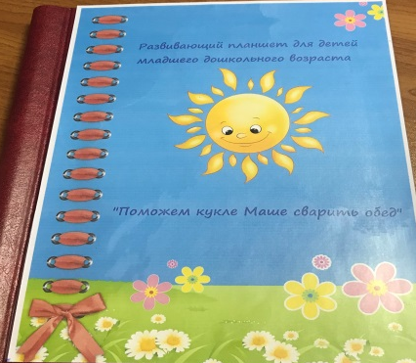
«Помоги кукле Маше сварить обед»

Цель: Закрепить название овощей-фруктов, уточнять, активизировать словарный запас по теме «Фрукты - сад, Овощи - огород».
Для игры понадобится планшет, картинки овощей и фруктов, форма в виде кастрюли. Детям предлагается сварить из фруктов и ягод компот, а из овощей суп. Компот из яблок (какой) – яблочный; полезный; вкусный; кисло-сладкий; витаминный и т. д.
"Кукла Даша обедает"
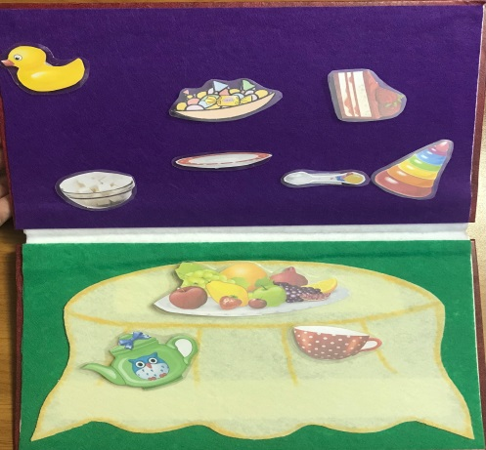
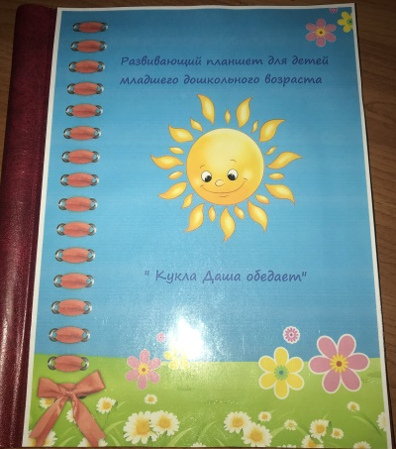
Цель: Закрепить знания детей о столовой посуде, активизировать их речь; воспитывать культуру поведения во время еды, заботливое отношение к кукле.

На планшете лежат картинки посуда: чайная, столовая, кухонная и тд. Кукла Даша рядом сидит за столом.
— Дети, Дашу надо покормить обедом,— говорит воспитатель и показывает на стол, за которым сидит кукла. На стол будем класть лишь то, что нужно для обеда.
По просьбе воспитателя дети находят так все предметы, которые потребуются для кормления куклы: тарелки (глубокая и мелкая), вилка и ложка (большая и маленькая), хлебница, чашка; правильно их называют и красиво расставляют на столе. И при каждом правильном действии дети хлопают в ладоши. В конце игры воспитатель просит детей пожелать Даше хорошего аппетита.
«Подбери по цвету»
Цель: закреплять с детьми названия разных цветов. Развивать память, внимание, речь детей.
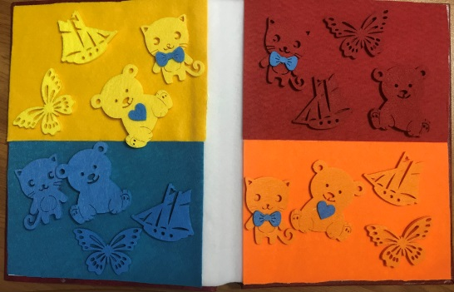
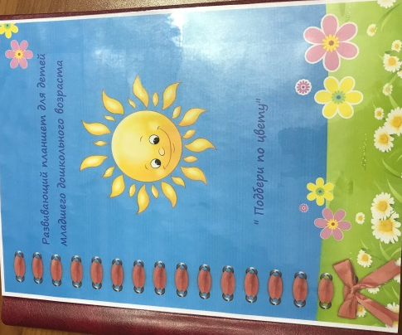

Для игры понадобится планшет, фигурки разных цветов. Ребенок берет любую картинку, которая ему понравится, объясняет, что это за предмет и какого он цвета, и кладет картинку в соответствующего цвета отдел игрального поля.

«Повтори узор» (цветные деревянные палочки)
Варианты игры:
- составить узор по образцу;
- составить узор по памяти.
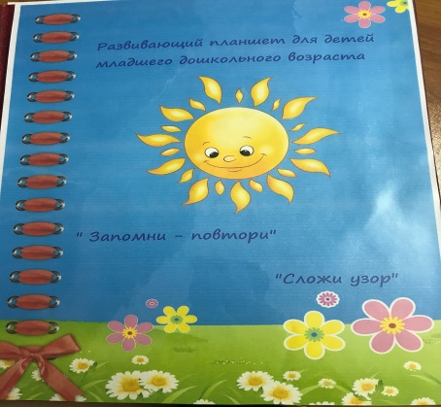
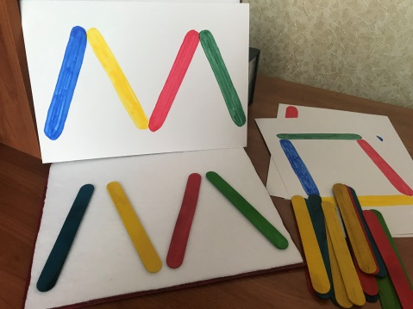

На начальном этапе палочки используются как игровой материал. Дети играют с ними, как с обычными кубиками, палочками, конструктором, по ходу знакомятся с цветами, размерами и формами. На втором этапе палочки уже выступают как пособие для маленьких математиков, используют схемы узоров как в цветном варианте, так и в черно-белом. И тут дети учатся постигать законы загадочного мира чисел и других математических понятий.

Заниматься планшетами можно как индивидуально, так и с группой детей.
Желаю успеха!

